**LEMBAR PENGESAHAN**

**PENGARUH KONSELING GIZI TERHADAP TINGKAT KONSUMSI DAN PENINGKATAN BERAT BADAN PADA IBU HAMIL UNTUK PENCEGAHAN BALITA STUNTING DI KELURAHAN SAMAAN KOTA MALANG**

**Oleh:**

**Zuli Nurdiana Sari**

**NIM. 17110171002**

Telah dipertahankan di depan penguji pada tanggal 24 Juni 2020

Dan dinyatakan telah memenuhi syarat

Pembimbing

Ibnu Fajar, SKM., M.Kes

NIP. 19661018 198903 1 001

Mengetahui,

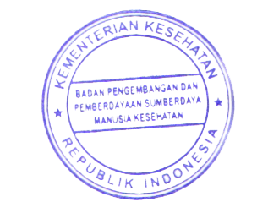

Ketua Program Studi D III Gizi

Politeknik Kesehatan Kemenkes Malang

Ir. Astutik Pudjirahaju, M.Si

NIP. 19601217 198603 2 001

Ketua Jurusan Gizi Politeknik

Kesehatan Kemenkes Malang

Tapriadi, SKM., M.Pd

NIP. 19641107 198812 1 001

